
University Complutense Madrid 【Summer Camp】
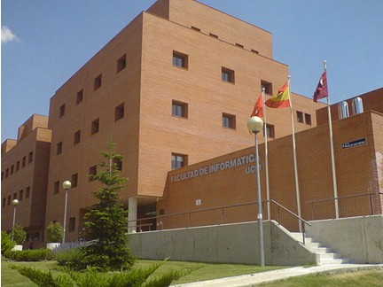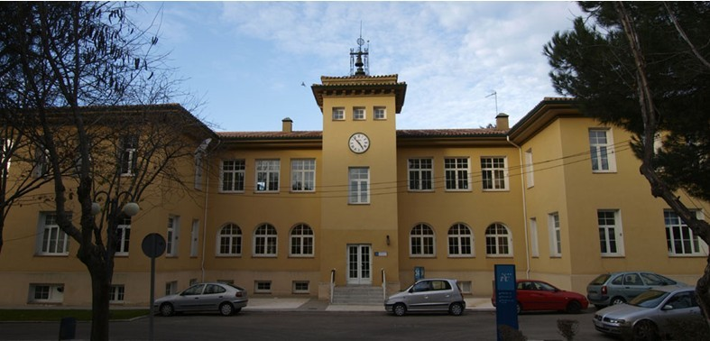



2016西班牙暑期文化交流团
康普顿斯大学夏令营
项目说明书


2016西班牙暑期文化交流团
康普顿斯大学夏令营

关于西班牙

西班牙（Spain），位于欧洲西南部，是欧盟成员国之一，属于欧洲传统发达国家，拥有市场经济，是欧元区第四大经济体。近代史上，西班牙是一个重要的文化发源地，在文艺复兴时期是欧洲强盛的国家，于15世纪中期至16世纪末期时成为影响世界的帝国。

现今全球有4.5亿人口使用西班牙语，按照第一语言使用者排名，是世界第二大通用语言。西班牙语是西班牙以及整个拉丁美洲各国（除巴西、海地）的官方语言，使用西班牙语作为官方语言的国家包括：西班牙、阿根廷、玻利维亚、智力、哥伦比亚、哥斯达黎加、古巴、厄瓜多尔、萨尔瓦多、多米尼加共和国、赤道几内亚、危地马拉、洪都拉斯、墨西哥、尼加拉瓜、巴拿马、巴拉圭、秘鲁、乌拉圭和委内瑞拉。西班牙语是联合国、欧盟和非洲联盟的官方语言。

西班牙的制造业十分发达，是世界最大的造船国之一；也是最大的汽车生产国之一 。它还拥有十分优越的旅游资源，有“旅游王国”美誉。

文化与艺术 餐饮
西班牙96%居民信奉天主教 西班牙是葡萄、油橄榄和柑桔的大产区
斗牛和弗拉明戈舞是西班牙两大国粹 沿海盛产沙甸鱼
西班牙是吉他之乡 西班牙葡萄酒、火腿非常有名
狂欢节、奔牛节、斗牛节
西班牙的绘画艺术和建筑艺术堪称世界一流
景点与文化遗产
著名旅游胜地有马德里、巴塞罗那、塞维利亚、太阳海岸等
圣家堂、塞维利亚大教堂、历史名城托莱多、卡塞雷斯古镇等
马德里康普顿斯大学简介

马德里康普顿斯大学位于首都马德里市区，是西班牙目前规模最大、学科最齐全的大学，也是欧洲最古老的大学之一。学校占地面积为220平方米，共有三个校区。在校学生约90000人，其中国际学生约10000人，在校员工超过7000人。康普顿斯大学拥有最大的大学图书馆，也是西班牙全国规模第二大的图书馆，拥有约200万藏书，4万本杂志，为在校学生提供丰富的学习阅读资源。这里走出了众多诺贝尔奖获得者，国家政要，以及各领域科学家人才。

项目特色
康普顿斯大学主办，全程高规格组织及接待，项目结束后获康普顿斯大学颁发证书。

英语、西班牙语、国语，世界三大语言互动课堂。短期内迅速提升语言能力，锻炼与人沟通交流能力。

与康普顿斯大学教授、学生交流，体验西班牙课程，交国际朋友。


授课之外，带你领略西班牙著名景点和历史文化遗产，开拓你的眼界。

参考行程

日期 | 上午 | 下午
Day 1 | 乘飞机往西班牙马德里，接机，前往康普顿斯大学，晚饭结束后回住所
Day 2 | 欢迎仪式  互动式课程：描述你所知道的西班牙 | 深度参观马德里康普顿斯大学
Day 3 | 互动式课程：西班牙历史、文化、习俗和礼仪，西班牙语国家 | 【马德里皇宫】【大教堂】
Day 4 | 互动式课程：日常西班牙语 | 【普拉多博物馆】
Day 5 | 互动式课程：日常西班牙语 | 【丽池公园】
Day 6 | 互动式课程：西班牙大学的学科制度和考试模式解释，与康普顿斯大学学生交流 | 马德里市中心游览，车站、市政大楼、邮局、国家图书馆等
Day 7 | 游览世界文化遗产，西班牙古城----【托莱多】
Day 8 | 游览小城如画的【巴亚多利德】，参观巴亚多利德大学
Day 9 | 互动式课程：日常西班牙语 | 【索菲亚博物馆】
Day 10 | 互动式课程：日常西班牙语 | 【斗牛场】
Day 11 | 互动式课程：西班牙大学课堂体验 | 【皇马球场】
Day 12 | 互动式课程：西班牙著名大学介绍和申请方式、要点及流程 | 购物
Day 13 | 互动式课程：描述你现在所知道的西班牙  证书颁发、拍照留念 | 根据学生意愿个性化安排最后一个行程（自费，如西甲联赛、斗牛赛、弗拉明戈等）
Day 14 | 送机、结束愉快的西班牙之旅

注：夏令营日程表仅供参考，具体活动安排以实际日程为准。



申请材料及要求

-完整填写报名表
-护照首页复印件（正式签证前交原件）
-在读证明原件
-大学成绩单原件
-4张签证照片（白底,35mm*45mm，近半年拍摄）
-申请人名下至少半年的银行流水账单或存折，余额不少于5万元人民币
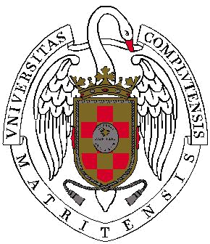
项目费用：人民币28500元/人

报价包含：
- 课时费；
- 住宿及餐食；
- 签证：包含办理西班牙签证费用；
- 机票：行程中机票往返费用按照人民币10000元预收，多退少补；
- 交通：包含行程中城市交通游览用车；
- 门票：包含行程中所涉及景点游览费用；
- 保险：包含西班牙境外旅行意外伤害保险。

报价不包含：
1. 护照费；
2. 行程列明以外的景点或活动所引起的任何费用；
3. 个人行李托运超重费用；
4. 电话费等其他个人消费；
5. 因不可抗力所产生的费用。

退费：
- 项目费用需按规定时间缴交，缴费后若非拒签，不作退费。
- 若拒签的情况下，扣除2000元，其余费用全退。

报名须知
截止日期：4月20日

办理流程
时间 | 内容
2016年3月10日-4月20日 | 通过宣传材料、宣讲会了解项目内容、学生填写报名表提交报名。
2016年4月20日 | 报名截止.
2016年4月25日 | 缴交项目费用时间截止，统计最终名单.
2016年4月25日-5月30日 | 办理签证、预订住宿及机票。
2016年6月20日前 | 签证通过、学生办理体检。
2016年6月30日 | 行前指导培训
2016年7月16日 | 开始西班牙暑期文化交流之旅

